МИНИСТЕРСТВО НАУКИ И ВЫСШЕГО ОБРАЗОВАНИЯ
РОССИЙСКОЙ ФЕДЕРАЦИИ
федеральное государственное автономное
образовательное учреждение высшего образования
«Самарский национальный исследовательский университет
имени академика С.П. Королева»
(Самарский университет)

Институт информатики и кибернетики
Кафедра технической кибернетики

ЛАБОРАТОРНАЯ РАБОТА № 2
Примененние n8n для реализации пайплайна обработки видео с использованием LLM моделей.

по курсу
Инженерия данных

Группа 6231
Студент И.В. Спектор
(подпись)

Преподаватель Р.А. Парингер
(подпись)

АРХИТЕКТУРА
Данная лабораторная работа направлена на освоение практических навыков оркестровки сложных бизнес-процессов с использованием платформы n8n. Основная задача заключалась в разработке и реализации пайплайна обработки видео (см. рис. 1), интегрирующего различные внешние сервисы.
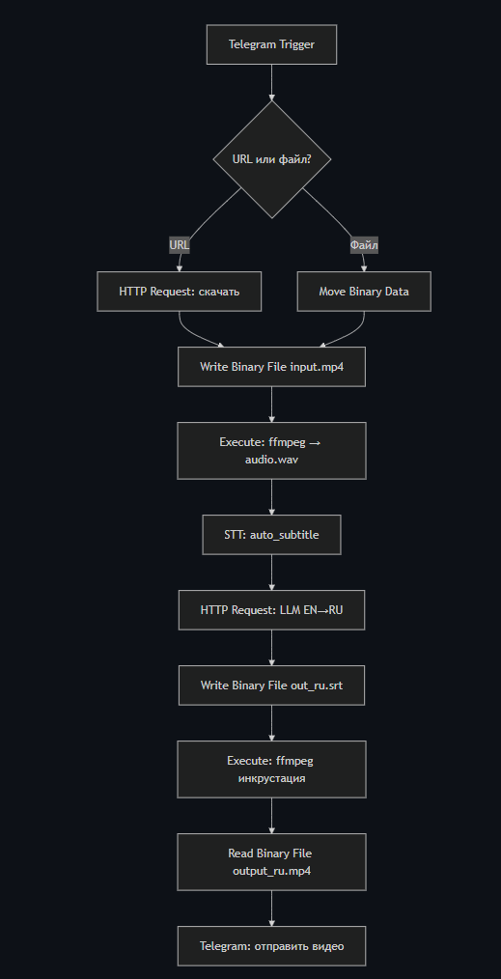
Рисунок 1 – Пайплайн задачи в лабораторной работе 2
Проект реализован по микросервисной архитектуре с использованием контейнеризации Docker. Центральный элемент - n8n, выполняющий роль оркестратора workflow.
Основными компонентами системы являются:
- N8N Orchestrator - ядро системы, ответственное за координацию всех этапов обработки. Реализован в виде Docker-контейнера.

- Telegram Bot - обеспечивает взаимодействие с пользователями через мессенджер.
- FFmpeg Processing Service - сервис обработки медиафайлов, отвечающий за извлечение аудиодорожек и добавление субтитров в конечное видео. Интегрирован через Execute Command узлы n8n.
- Auto-subtitle API - микросервис транскрибации речи на основе модели Whisper от OpenAI. Развернут в отдельном контейнере.
- LLM Translation Service - сервис перевода текста с английского на русский язык. В качестве бэкенда используется Mistral AI.

ОПИСАНИЕ РАБОТЫ ПАЙПЛАЙНА
В Docker-compose мы создаём образы для n8n и api для транскрибации. В dockerfile для n8n мы подгружаем ffmpeg, чтобы можно было без обращения через порт создавать аудио файл по видео. В dockerfile для api устанавливаем все дополнительные библиотеки. Я использовал гит репозиторий https://github.com/m1guelpf/auto-subtitle.git для установки whisper и транскрибирования аудиозаписи. Возникло множество проблем с подбором версий библиотек, поэтому уже готовый гит использовать было проще.
На рисунке 2 представлен workfklow в n8n. Чтобы его запустить, необходимо авторизоваться (см. рис. 3) локально в n8n (с этим вообще возникает много проблем, потому что локально он не сохраняет аккаунты, сколько я это не пытался исправить) и импортировать workflow.json в новый созданный workflow.
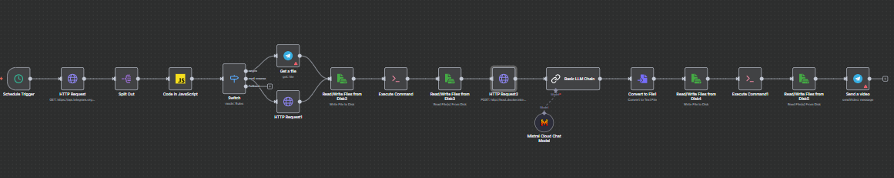
Рисунок 2 – Workflow в n8n
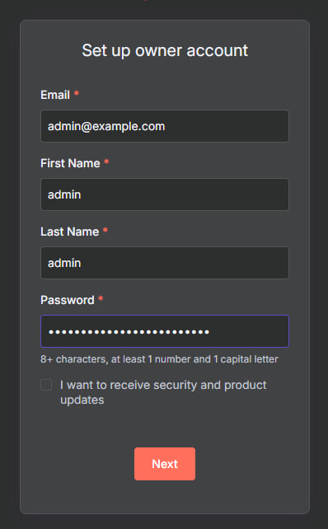
Рисунок 3 – Workflow в n8n
Большинство проблем возникло с n8n, так как Telegram Trigger по абсолютно непонятной для меня причине в локальной версии требует вебхук, который невозможно отключить никакими способами. Документация у нод в n8n крайне плохая, а их ИИ помощник не загружается в России. Таким образом, мне нужен был либо белый ip, либо подключать сервис по типу ngrok (который тоже не работает в России). Было принято решение использовать schedule trigger и обычный http запрос. К сожалению, при этом теряется автоматизированность системы.
Далее мы получаем последнее сообщение от пользователя и проверяем является это ссылкой или mp4 видео (в случае если это ни то, ни другое файл не обрабатывается). Если мы получили ссылку, то по ней скачиваем видео и сохраняем на диск. Тут же мы с помощью ffmpeg получаем audio.wav и сохраняем в /temp.
Следующим шагом является транскрибация видео с использованием api с whisper, что даёт нам файл output.srt в temp. Полученный файл мы передаём в запросе нейросети. В моём случае использовалась Mistral API, потому что у неё есть нода в n8n и она открыта для пользования в России, а HuggingFace у меня не работал. Локально ставить нейросеть я попытался, но это занимало слишком много памяти на диске и получалось нецелесообразно. Полученный перевод снова передается в ffmpeg и по таймкодам получаем видео с субтитрами, которые тоже сохраняем в temp. Полученный output_ru отправляется пользователю в чат с помощью Телеграм Бота.
Для тестирования перевода, брал несколько коротких видео на английском языке. Пример перевода представлен на рисунке 4.
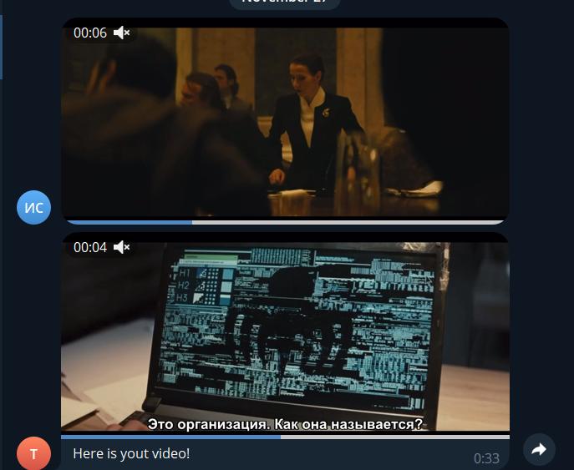
Рисунок 4 – Отправленное в телеграм чат переведенное видео
Для тестирования работы обработки http ссылок пробовал найти видео в открытых источниках. К сожалению, нашёл только https://commondatastorage.googleapis.com/gtv-videos-bucket/sample/BigBuckBunny.mp4. Пайплайн его обрабатывает, но телеграм бот не может отправить видео такого большого размера обратно.

ВЫВОДЫ И ИТОГИ
Данная лабораторная работа демонстрирует полный цикл работы с оркестровкой сложных бизнес-процессов. Мне было тяжело работать в первый раз с n8n, скорее всего потому что я запускал его локально. Это хороший пример, в котором применяются и API, и HTTP запросы. Приятно в конце работы видеть наглядный результат в виде видео с готовыми субтитрами. Это удобный инструмент, которым можно пользоваться и в повседневной жизни.
Мне не понравилось работать с n8n, я плохо знаю альтернативы этому инструменту, но большинство решений и реализаций мне не понравились. При пересборке контейнера удаляются все данные n8n и необходимо заново входить в аккаунт, а готовые workflow удаляются. Если выйти из аккаунта во время работы, то невозможно перезайти в него обратно и нужно заново пересобирать контейнер. Общие впечатления от n8n остались негативные и мне было неприятно увидеть его в следующей лабораторной.
С большим количеством заблокированных и платных ресурсов тяжело найти бесплатное и открытое API для LLM, а устанавливать его локально требует много памяти и вычислительных ресурсов устройства. Также у меня возникло много проблем с подборов версий для whisper из-за чего пришлось использовать готовый git.
В заключение, это был очень полезный опыт в работе с оркестровкой проекта. Я считаю, что эти инструменты мне ещё пригодятся, но крайне не хотелось бы еще работать с n8n.

